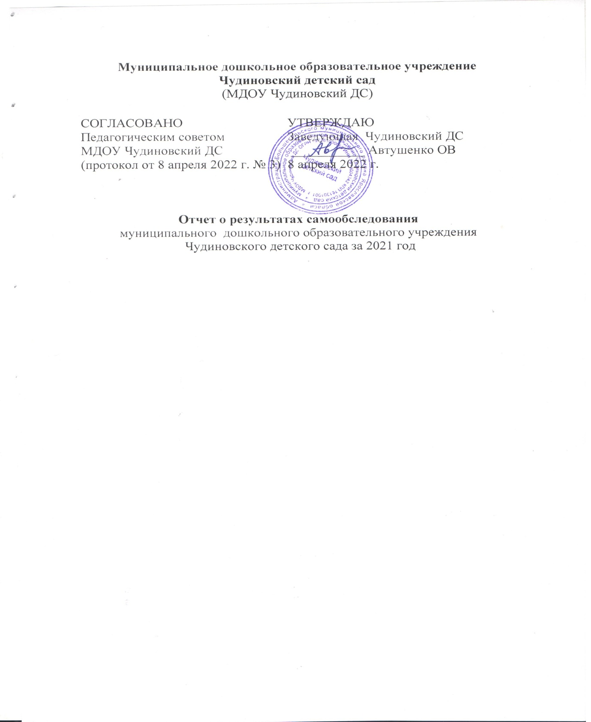

Общие сведения об образовательной организации
Наименование образовательной  организации | Муниципальное дошкольное образовательное учреждение Чудиновский детский сад
Руководитель | Автушенко Ольга Васильевна
Адрес организации | 151282, Ярославская область, Большесельский район, д. Чудиново, ул. Молодёжная д. 13
Телефон, факс | 8(48542) 2-31-21
Адрес электронной почты | xelbyjdj@yandex.ru
Учредитель | Администрация Большесельского муниципального района
Дата создания | 1981 год
Лицензия | от 09 октября 2015 № 299/15, серия 76 Л02 № 0000548
Муниципальное дошкольное образовательное учреждение Чудиновский детский сад (далее — Детский сад) расположено в д.Чудиново, вдали от производящих предприятий и торговых мест. Здание Детского сада приспособленное: перевезено и перестроено под детский сад. Проектная наполняемость на 25 мест. Общая площадь здания 367кв. м, из них площадь помещений , используемых непосредственно для нужд образовательного процесса, 367 кв. м.
Цель деятельности Детского сада — осуществление образовательной деятельности по
реализации образовательной программы дошкольного образования.
Предметом деятельности Детского сада является формирование общей культуры, развитие физических, интеллектуальных, нравственных, эстетических и личностных качеств, формирование предпосылок учебной деятельности, сохранение и укрепление здоровья воспитанников.
Режим работы Детского сада: рабочая неделя — пятидневная, с понедельника по пятницу. Длительность пребывания детей в группах — 9 часов. Режим работы групп — с 8:00 до 17:00.
Аналитическая часть
I. Оценка образовательной деятельности
Образовательная деятельность в Детском саду организована в соответствии с Федеральным законом от 29.12.2012 № 273-ФЗ"Об образовании в Российской Федерации«, ФГОС дошкольного образования. С 01.01.2021 года Детский сад функционирует в соответствии с требованиями СП 2.4.3648-20 «Санитарно-эпидемиологические требования к организациям воспитания и обучения, отдыха и оздоровления детей и молодежи», а с 01.03.2021 — дополнительно с требованиями СанПиН 1.2.3685-21 «Гигиенические нормативы и требования к обеспечению безопасности и (или) безвредности для человека факторов среды обитания».Образовательная деятельность ведется на основании утвержденной основной образовательной программы дошкольного образования, которая составлена в соответствии с ФГОС дошкольного образования с учетом примерной образовательной программы дошкольного образования, санитарно-эпидемиологическими правилами и нормативами.
Детский сад посещают 3 воспитанника в возрасте от 1,5 до 7 лет. В Детском саду сформировано одна группа общеразвивающей направленности.
Воспитательная работа
С 01.09.2021 Детский сад реализует рабочую программу воспитания и календарный план воспитательной работы, которые являются частью основной образовательной программы дошкольного образования. Чтобы выбрать стратегию воспитательной работы, в 2021 году проводился анализ состава семей воспитанников.
Характеристика семей по составу
Состав семьи | Количество семей | Процент от общего количества семей воспитанников
Полная | 1 | 66%
Неполная с матерью | 2 | 34%
Характеристика семей по количеству детей
Количество детей в семье | Количество семей | Процент от общего количества семей воспитанников
Один ребенок | 2 | 66%
Два ребенка | 1 | 34%
Воспитательная работа строится с учетом индивидуальных особенностей детей, с использованием разнообразных форм и методов, в тесной взаимосвязи воспитателей, педагогов и родителей.
Дополнительное образование
В детском саду в 2021 году дополнительное образование не реализуется.
II. Оценка системы управления организации
Управление Детским садом осуществляется в соответствии с действующим законодательством и уставом Детского сада. Управление Детским садом строится на принципах единоначалия и коллегиальности. Коллегиальными органами управления являются: совет родителей, педагогический совет, общее собрание работников. Единоличным исполнительным органом является руководитель — заведующий.
Органы управления, действующие в Детском саду
Наименование органа | Функции
Заведующий  Совет родителей | Контролирует работу и обеспечивает эффективное взаимодействие структурных подразделений организации,  утверждает штатное расписание, отчетные документы организации, осуществляет общее руководство Детским садом  Рассматривает вопросы:  - развития образовательной организации;  - финансово-хозяйственной деятельности;  материально-технического обеспечения
Педагогический совет | Осуществляет текущее руководство образовательной  деятельностью Детского сада, в том числе рассматривает  вопросы:  - развития образовательных услуг;  - регламентации образовательных отношений;  - разработки образовательных программ;  - выбора учебников, учебных пособий, средств обучения и  - воспитания;  - материально-технического обеспечения образовательного процесса;  - аттестации, повышении квалификации педагогических работников;  - координации деятельности методических объединений
Общее собрание работников | Реализует право работников участвовать в управлении  образовательной организацией, в том числе:  - участвовать в разработке и принятии коллективного договора, Правил трудового распорядка, изменений и дополнений к ним;  - принимать локальные акты, которые регламентируют деятельность образовательной организации и связаны с правами и обязанностями работников;  - разрешать конфликтные ситуации между работниками и администрацией образовательной организации;  - вносить предложения по корректировке плана мероприятий организации, совершенствованию ее работы и развитию материальной базы
Структура и система управления соответствуют специфике деятельности Детского сада.
По итогам 2021 года система управления Детского сада оценивается как эффективная, позволяющая учесть мнение работников и всех участников образовательных отношений. В следующем году изменение системы управления не планируется.
III. Оценка содержания и качества подготовки обучающихся
Уровень развития детей анализируется по итогам педагогической диагностики. Формы проведения диагностики:
- диагностические занятия (по каждому разделу программы);
- диагностические срезы;
- наблюдения, итоговые занятия.
Разработаны диагностические карты освоения основной образовательной программы дошкольного образования Детского сада (ООП Детского сада) в каждой возрастной группе. Карты включают анализ уровня развития воспитанников в рамках целевых ориентиров дошкольного образования и качества освоения образовательных областей. Так, результаты качества освоения ООП Детского сада на конец 2021 года выглядят следующим образом:
Уровень развития воспитанников в рамках целевых ориентиров | Выше нормы |  | Норма |  | Ниже нормы |  | Итого
 | Кол-во | % | Кол-во | % | Кол-во | % | Кол-во | % воспитанников в пределе  нормы
 |  |  | 3 | 100 | 0 |  | 3 | 100
Качество освоения образовательных областей
В мае 2021 года педагоги Детского сада не проводили обследование воспитанников подготовительной группы на предмет оценки сформированности предпосылок к учебной деятельности , так как нет детей этого возраста . Обследование проводилось с детьми средней и старшей групп. Задания позволили оценить уровень развития воспитанников в рамках целевых ориентиров: умение самостоятельно действовать по образцу и осуществлять контроль, обладать определенным уровнем работоспособности, а также вовремя остановиться в выполнении того или иного задания и переключиться на выполнение следующего, возможностей распределения и переключения внимания, работоспособности, темпа, целенаправленности деятельности и самоконтроля.
Результаты педагогического анализа показывают преобладание детей со средним уровнями развития при прогрессирующей динамике на конец учебного года, что говорит о результативности образовательной деятельности в Детском саду.
Занятия в дистанционном режиме не проводились, так как не у родителей нет компьюторов и интернета. Вывод: подобные занятия лучше проводить при очном взаимодействии педагога и воспитанников.
IV. Оценка организации учебного процесса (воспитательно-образовательного процесса)
В основе образовательного процесса в Детском саду лежит взаимодействие педагогических работников, администрации и родителей. Основными участниками образовательного процесса являются дети, родители, педагоги.
Основные форма организации образовательного процесса:
- совместная деятельность педагогического работника и воспитанников в рамках организованной образовательной деятельности по освоению основной общеобразовательной программы;
- самостоятельная деятельность воспитанников под наблюдением педагогического работника.
Занятия в рамках образовательной деятельности ведутся со всеми воспитанниками в соответствии с СанПиН 1.2.3685-21 и составляет:
Между занятиями в рамках образовательной деятельности предусмотрены перерывы продолжительностью не менее 10 минут.
Основной формой занятия является игра. Образовательная деятельность с детьми строится с учётом индивидуальных особенностей детей и их способностей. Выявление и развитие способностей воспитанников осуществляется в любых формах образовательного процесса.
Чтобы не допустить распространения коронавирусной инфекции, администрация Детского сада в 2021 году продолжила соблюдать ограничительные и профилактические меры в соответствии с СП 3.1/2.4.3598-20:
- ежедневный усиленный фильтр воспитанников и работников — термометрию с помощью бесконтактных термометров и опрос на наличие признаков инфекционных заболеваний. Лица с признаками инфекционных заболеваний изолируются;
- еженедельную генеральную уборку с применением дезинфицирующих средств, разведенных в концентрациях по вирусному режиму;
- ежедневную влажную уборку с обработкой всех контактных поверхностей, игрушек и оборудования дезинфицирующими средствами;
- дезинфекцию посуды, столовых приборов после каждого использования;
- использование бактерицидных установок в групповых комнатах;
- частое проветривание групповых комнат в отсутствие воспитанников;
- требование о заключении врача об отсутствии медицинских противопоказаний для пребывания в детском саду ребенка, который переболел или контактировал с больным COVID-19.
V. Оценка качества кадрового обеспечения
Детский сад укомплектован педагогами на 100 процентов согласно штатному расписанию. Работает 1 воспитатель на 1.25 ставки .Всего работают 5 сотрудников.
Соотношения воспитанников , приходящихся на 1 взрослого:
Воспитанники/педагоги—3/1
Воспитанники/сотрудники-1.6/1
За 2021 год педагогические работники не аттестовались
Курсы повышения квалификации в 2021 году прошел 2 педагога , из них 1 воспитатель .Стаж работы на 31.12.2021г составляет:
№ | ФИО | должность | Педагогический стаж
1 | Автушенко ОВ | заведующая | 32
2 | Кулякина ОЕ | воспитатель | 17л4м
Педагог постоянно повышают свой профессиональный уровень, эффективно участвуют в работе методических объединений, знакомятся с опытом работы своих коллег и других дошкольных учреждений, а также саморазвивается. В 2021году прошла курсы повышения квалификации по теме: «Основы информационной безопасности детей», «Организация образовательной деятельности в соответствии с требованиями ФГОС ОО», «Использование современных образовательных технологий в учебно-воспитательном процессе в соответствии с требованиями ФГОС ОО» Все это в комплексе дает хороший результат в организации педагогической деятельности и улучшении качества образования и воспитания дошкольников.
VI. Оценка учебно-методического и библиотечно-информационного обеспечения
В Детском саду имеется методическая литература по всем образовательным областям основной общеобразовательной программы, детская художественная литература.
а также другие информационные ресурсы на различных электронных носителях. В детском саду имеется учебно-методические пособий, рекомендованные для планирования воспитательно-образовательной работы в соответствии с обязательной частью ООП.
В 2021 году Детский сад пополнил учебно-методический комплект к примерной общеобразовательной программе дошкольного образования «От рождения до школы» в соответствии с ФГОС. Приобрели наглядно-дидактические пособия:
- серии «Мир в картинках», «Рассказы по картинкам», «Расскажите детям о...», «Играем в сказку», «Грамматика в картинках»;
- картины для рассматривания, плакаты;
- комплексы для оформления родительских уголков;
Информационное обеспечение Детского сада включает:
- информационно-телекоммуникационное оборудование: 2 ноутбука, 1 черно-белый принтер.
- программное обеспечение — позволяет работать с текстовыми редакторами, интернет ресурсами, фото-, видеоматериалами
В Детском саду учебно-методическое и информационное обеспечение достаточное для организации образовательной деятельности и эффективной реализации образовательной программы

VII. Оценка материально-технической базы
В Детском саду сформирована материально-техническая база для реализации образовательных программ, жизнеобеспечения и развития детей. В Детском саду оборудованы помещения:
групповые помещения — 1;
кабинет заведующего — 1;
пищеблок — 1;
прачечная — 1;
медицинский уголок — 1;
спальная -1
При создании предметно-развивающей среды воспитатели учитывают возрастные, индивидуальные особенности детей своей группы. Оборудованы групповые комнаты, включающие игровую, познавательную, обеденную зоны. Познавательная зона включает в себя: уголок природы, физкультурный, театральный уголки, уголок творчества, магазин, кухня, конструктор, уголок школьника, уголок ПДД.
Материально-техническое состояние Детского сада и территории соответствует действующим санитарным требованиям к устройству, содержанию и организации режима работы в дошкольных организациях, правилам пожарной безопасности, требованиям охраны труда.
помещения пищеблока оборудованы в соответствии с требованиями СанПиН 1.2.3685-21, СанПиН 2.3/2.4.3590-20.: 3 холодильника, водонагреватель, плита электрическая плита, 5 моек, 2 производственных стола, стеллаж для посуды.

VIII. Оценка функционирования внутренней системы оценки качества образования
В Детском саду утверждено положение о внутренней системе оценки качества образования от 19.09.2016. Мониторинг качества образовательной деятельности в 2021 году показал хорошую работу педагогического коллектива по всем показателям даже с учетом некоторых организационных сбоев, вызванных применением дистанционных технологий.
Состояние здоровья и физического развития воспитанников удовлетворительные. 100 процентов детей успешно освоили образовательную программу дошкольного образования в своей возрастной группе. В течение года воспитанники Детского сада успешно участвовали в конкурсах и мероприятиях различного уровня.
В период с 12.12.2021 по 19.12.2021 проводилось анкетирование 3 родителей, получены следующие результаты:
- доля получателей услуг, положительно оценивающих доброжелательность и вежливость работников организации, — 100 процентов;
- доля получателей услуг, удовлетворенных компетентностью работников организации, —100 процентов
- доля получателей услуг, удовлетворенных материально-техническим обеспечением организации, — 65 процентов;
- доля получателей услуг, удовлетворенных качеством предоставляемых образовательных услуг, — 77 процента;
- доля получателей услуг, которые готовы рекомендовать организацию родственникам и знакомым, — 77 процента.
Анкетирование родителей показало высокую степень удовлетворенности качеством предоставляемых услуг.

Результаты анализа показателей деятельности организации
Данные приведены по состоянию на 30.12.2021
Показатели | Единица  измерения | Количество
Образовательная деятельность
Общее количество воспитанников, которые обучаются по программе дошкольного образования  в том числе обучающиеся: | человек | 3
в режиме полного дня (9 часов) |  | 3
в режиме кратковременного пребывания (3–5 часов) |  | 0
в семейной дошкольной группе |  | 0
по форме семейного образования с психолого-педагогическим сопровождением, которое организует детский сад |  | 0
Общее количество воспитанников в возрасте до трех лет | человек | 0
Общее количество воспитанников в возрасте от трех до восьми лет | человек | 3
Количество (удельный вес) детей от общей численности  воспитанников, которые получают услуги присмотра и ухода, в том числе в группах: | человек  (процент)
8—12-часового пребывания |  | 3 (100%)
12—14-часового пребывания |  | 0 (0%)
круглосуточного пребывания |  | 0 (0%)
Численность (удельный вес) воспитанников с ОВЗ от общей  численности воспитанников, которые получают услуги: | человек  (процент)
по коррекции недостатков физического, психического развития |  | 0 (0%)
обучению по образовательной программе дошкольного  образования |  | 0 (0%)
присмотру и уходу |  | 0 (0%)
Средний показатель пропущенных по болезни дней на одного  воспитанника | день | 18
Общая численность педработников, в том числе количество  педработников: | человек | 1
с высшим образованием |  | 1
высшим образованием педагогической направленности (профиля) |  | 1
средним профессиональным образованием |  | 3
средним профессиональным образованием педагогической  направленности (профиля) |  | 0
Количество (удельный вес численности) педагогических работников, которым по результатам аттестации присвоена квалификационная категория, в общей численности педагогических работников, в том числе: | человек  (процент)
с высшей |  | 0
первой |  | 0
Количество (удельный вес численности) педагогических работников в общей численности педагогических работников, педагогический стаж работы которых составляет: | человек  (процент)
до 5 лет
больше 30 лет |  | 0
Количество (удельный вес численности) педагогических работников в общей численности педагогических работников в возрасте: | человек  (процент)
до 30 лет
от 55 лет |  | 1(100)
Численность (удельный вес) педагогических и административно-хозяйственных работников, которые за последние 5 лет прошли повышение квалификации или профессиональную переподготовку, от общей численности таких работников | человек  (процент) | 0
Численность (удельный вес) педагогических и административно-хозяйственных работников, которые прошли повышение квалификации по применению в образовательном процессе ФГОС, от общей численности таких работников | человек  (процент)
Соотношение «педагогический работник/воспитанник» | человек/чело  век | 5/1
Наличие в детском саду: | да/нет
музыкального руководителя |  | нет
инструктора по физической культуре |  | нет
учителя-логопеда |  | нет
логопеда |  | нет
учителя-дефектолога |  | нет
педагога-психолога |  | нет
Инфраструктура
Общая площадь помещений, в которых осуществляется  образовательная деятельность, в расчете на одного воспитанника | кв. м | 15
Площадь помещений для дополнительных видов деятельности воспитанников | кв. м
Наличие в детском саду: | да/нет
физкультурного зала |  | нет
музыкального зала |  | нет
прогулочных площадок, которые оснащены так, чтобы обеспечить потребность воспитанников в физической активности и игровой деятельности на улице |  | Да
Анализ показателей указывает на то, что Детский сад имеет достаточную инфраструктуру, которая соответствует требованиям СП 2.4.3648-20 «Санитарно-эпидемиологические требования к организациям воспитания и обучения, отдыха и оздоровления детей и молодежи» и позволяет реализовывать образовательные программы в полном объеме в соответствии с ФГОС ДО.
Детский сад укомплектован достаточным количеством педагогических работников, которые регулярно проходят повышение квалификации, что обеспечивает результативность образовательной деятельности.

